NEUROPATÍA MOTORA HEREDITARIA

NEUROPATÍA MOTORA HEREDITARIA

La NHMD conforman un grupo de enfermedades genéticamente heterogéneo, caracterizado por atrofia muscular peroneal sin déficit sensitivo; asociando otras características como paresia de cuerdas vocales, piramidalismo y pies cavos. El pilar fundamental es el de una neuropatía longitud-dependiente muy lentamente progresiva, de inicio en las dos primeras décadas de la vida, aunque no es infrecuente el inicio en la tercera década.

Basandose en la edad de inicio, tipo de herencia y otras características asociadas se dividen en 7 tipos diferentes (Tabla 1) Se han identificado mutaciones en 11 genes responsables de NHMD (Rossor et al., 2012), en un estudio exhaustivo de una cohorte de más de 100 casos, se hallaron mutaciones responsables en el 15% de los casos (Dierick et al., 2008)(Figura 1).

La clínica habitualmente comienza como atrofia distal, simétrica, más frecuentemente afectando el compartimento anteroexterno de las extremidades inferiores y asociándose a pies cavos prominentes. La torpeza en el desarrollo de actividades escolares y posterior progresión insidiosa nos debe hace sospechar el diagnóstico, mientras que el inicio en la edad media y curso corto de la enfermedad orientan a una causa adquirida (Rossor et al. 2012).
Otras características asociadas son pies cavos, paresia de cuerdas vocales, piramidalismo y debilidad facial. La debilidad de musculatura bulbar es infrecuente; a excepción del nervio laríngeo recurrente. En el examen clínico hay atrofia de la musculatura distal con reflejos reducidos o ausentes, aunque la pérdida de los reflejos es mucho menos frecuente que en las neuropatías motoras y sensitivas que definen la enfermedad CMT; de hecho en más del 60% de los pacientes los reflejos rotulianos y de extremidades superiores están conservados. Aunque la afectación de las piernas es más prominente, hay algunas familias en las que la debilidad se inicia y predomina en extremidades superiores (revisión en Dyck & Thomas 2005).

El estudio electrofisiológico confirma la disminución de amplitud de los potenciales de acción motores, asociando cambios electromiográficos que sugieren denervación. VCM y PES conservados, lo cual contrasta con la enfermedad de Charcot-Marie-Tooth tipo 2 (CMT2) donde la afectación sensitiva es un componente importante de la enfermedad. El estudio electrofisiológico es útil para diferenciar las NHMD de las neuropatías CMT2 y de las miopatias distales (MD). Las miopatías distales, al igual que las NHMD son un grupo extenso y genéticamente heterogéneo de más de 20 enfermedades (Udd 2012). En las miopatías distales a veces hay alteración de la flexión del cuello, en las extremidades superiores la musculatura intrínseca de la mano se afecta en NHMD y la de los flexores del antebrazo en las MD. Algunas formas de NHMD tienen los reflejos vivos, lo que nos lleva al diagnóstico diferencial de las enfermedades de motoneurona, y algunos casos tienen alteraciones sensitivas menores solapándose de este modo con CMT2.

La valoración de los síndromes motores distales no es fácil y hay que tener en cuenta que algunos síntomas/signos se solapan, a saber:
a) En NHMD a veces se detectan alteraciones sensitivas menores, lo que nos obliga a hacer el diagnóstico diferencial con CMT2.
b) Algunas miopatías distales pueden tener actividad irritativa en el electromiograma (fibrilación), lo que puede llevar a confusión con una NHMD.
c) Algunas formas de NHMD tienen reflejos muy vivos, lo que lleva al diagnóstico diferencial con enfermedades de motoneurona.

Por último debe enfatizarse que se trata de síndromes en los que el diagnóstico definitivo se alcanza en un pequeño porcentaje de los casos.

Tabla 1. Genotipo y fenotipo actualizado de las neuropatías hereditarias motoras distales (NHMD) basándose en la clasificación original de Harding (1993).

Tipo | Gen/Locus | Herencia | Edad inicio | Fenotipo
NHMD tipo I | HSPB1, HSPB8, GARS | AD | Juvenil | Debilidad y atrofia distal
NHMD tipo IIa y b | HSPB1, HSPB8, BSCL2, (probable)HSPB3 | AD | Adulto | Debilidad y atrofia distal
NHMD tipo III | Desconocido/11q13 | AR | Adulto | Debilidad y atrofia distal lentamente progresiva sin debilidad diafragmática
NHMD tipo IV | Desconocido /11q13 | AR | Juvenil | Debilidad y atrofia distal importante con afectación diafragmática
NHMD tipo Va | GARS, BSCL2 | AD | Juvenil | Inicio y predominio en extremidades superiores, ocasionalmente piramidalismo
NHMD tipo V b (Síndrome Silver) | BSCL2/Seipina | AD | Juvenil | Debilidad predominante de manos y espasticidad en extremidades inferiores
NHMD tipo VI | IGHMBP2 | AR | Congenita-2a | Forma infantil grave con distres respiratorio
NHMD VIIa | Desconocido | AD | Adulto | Inicio con paresia cuerdas vocales
NHMD VIIb | DCTN1, TRPV4, Desconocido 2q14 | AD | Adulto | Inicio con paresia facial y de cuerdas vocales
NHMD con piramidalismo | SETX, BSCL2, desconocidos (4q34-q35 y  7q34-q36) | AD | Adulto | Distal de extremidades con piramidalismo
NHMD- XL | ATP7A | XL-recesiva | Juvenil | Debilidad y atrofia distal
NHMD/ALS4 | SETX/Senataxina | AD | 4-49a | Debilidad y atrofia distal, algunos piramidalismo
NHMD congénita con artrogriposis | TRPV4 | AD | Congénita | Debilidad congénita con artrogriposis

Fig. 1 Algoritmo diagnostico de las NHMD o AED.

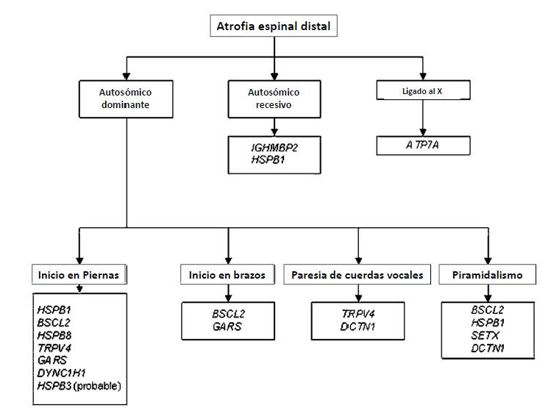

Bibliografía:

Alexander M Rossor, Bernadett Kalmar, Linda Greensmith, Mary M Reilly. The distal hereditary motor neuropathies. J Neurol Neurosurg Psychiatry 2012 83: 6-14.

Dierick I, Baets J, Irobi J, et al. Relative contribution of mutations in genes for autosomal dominant distal hereditary motor neuropathies: a genotypeephenotype correlation study. Brain 2008;131:1217e27.

Udd B. Distal myopathies--new genetic entities expand diagnostic challenge.
Neuromuscul Disord. 2012;22(1):5-12.

